Тема урока : Женский портрет
Цели:
по содержанию: знать один из основных жанров живописи: портрет; знать об изображении женского портрета в искусстве разных эпох, развивать понимание того, что в портретном изображении должен выражаться характер человека, его внутренний мир; формировать умение находить красоту, гармонию, прекрасное во внутреннем и внешнем облике человека.
-по способу работы: уметь изображать основные пропорции лица человека.
Планируемый результат:
-уметь рисовать женский портрет .
Оборудование:
- Компьютер, учебная доска
- -зрительный ряд: презентация на CD ROM; репродукции картин с изображением портретов разных эпох.
- -литературный ряд: стихотворения Л. Татьяничевой, Д. Кедрина и др. авторов;
Ход урока:
Любите живопись, поэты!
Лишь ей, единственной, дано
Души изменчивой приметы
Переносить на полотно.
Н. Заболоцкий
Послушайте стихотворение к портрету графини Струйской Ф. Рокотова. Что главное пытаются отразить в портретах художники.
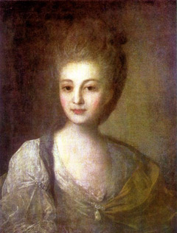
Картины, где изображены личности, - портреты, не оставляют спокойными наши сердца .

Веками мыслители и художники пытались найти всеобщие критерии красоты Чувство прекрасного родилось не сегодня, оно вечно будоражило воображение человека. Каноны красоты - это, скорее, совокупность правил, пропорций. Ах, красота! Тут есть над чем подумать. Как это сложно. Гармония, красота. Они всегда ускользают от нас. Они всегда остаются тайной.
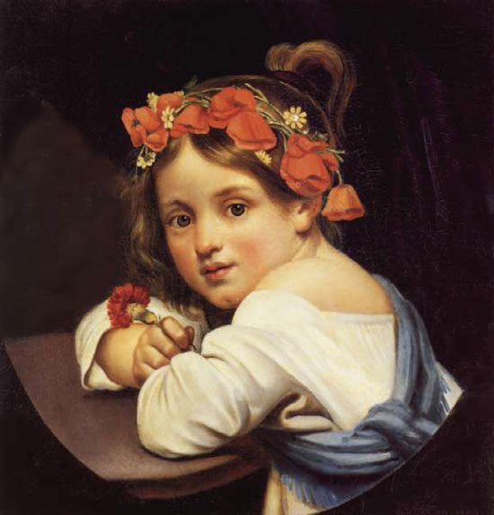
Портрет - это изображение человека или группы людей в произведениях живописи.

Портрет – жанр живописи. Какие жанры живописи Вы еще можете назвать?
(Пейзаж, натюрморт, анималистический, батальный, бытовая картина)

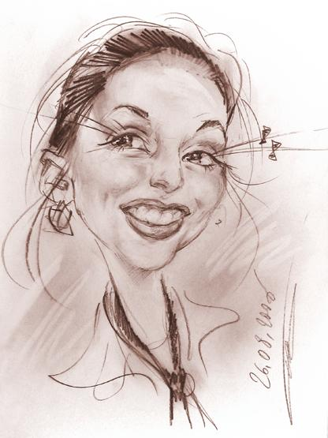
Виды портрета
История портрета- это практически история живописи.
Портрет может быть:
-индивидуальным;
-групповым;
-автопортрет;
-сатирическим

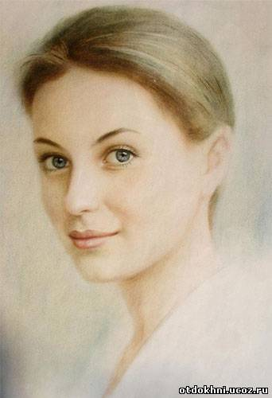
Сегодня мы будем учиться портретному искусству.
Но прежде, чем рисовать, ответим на вопросы:
Какие бывают портреты?
Какие бывают лица?
Какое лицо можно назвать красивым?

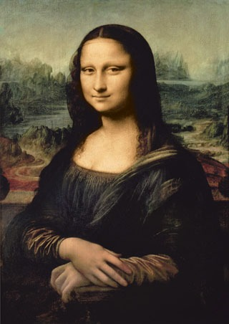
«Джоконда» Леонардо да Винчи
Портрет Моны Лизы очень популярен. Картина — действительно загадка.

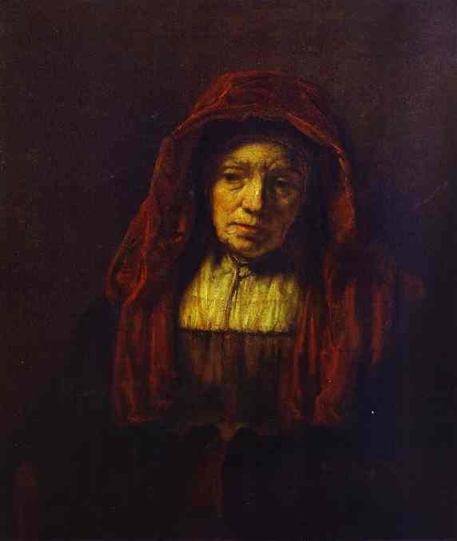
Рембрант «Портрет старушки» 1654 г.
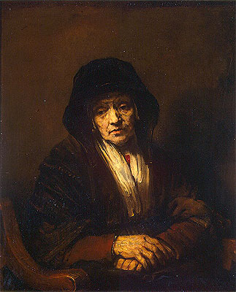

Женщины сидят в глубоких креслах, положив на колени руки и повернувшись прямо к зрителю. Светом выделены лицо и кисти рук. Это всегда пожилые, умудренные долгим жизненным опытом люди. Художник блестяще показывал не только внешние черты, но и духовный облик человека.
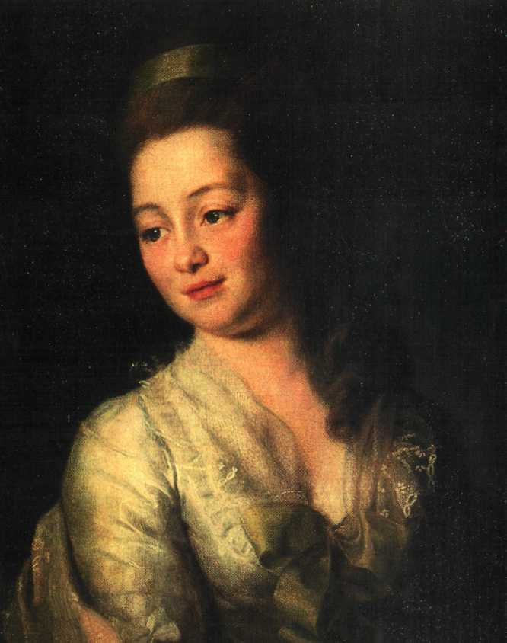
Портрет Марии Алексеевны Дьяковой, в замужестве Львовой
Д.Г. Левицкий, 1781 г.
У русских женщин есть такие лица:
К ним надо приглядеться не спеша,
Чтоб в их чертах могла тебе открыться
Красивая и гордая душа.
Л.Татьяничева

- Насколько разные чувства мы видим на лицах женщин, девушек.
Назовите их…

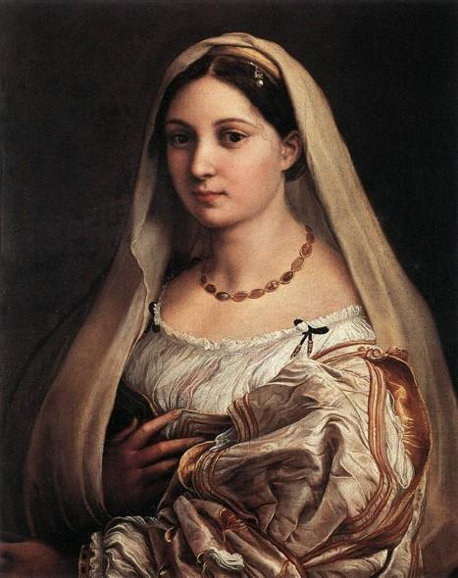
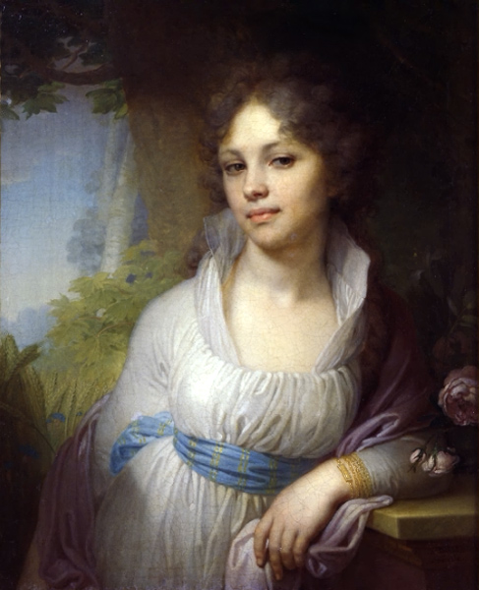
Женщина в покрывале Портрет М.И.Лопухиной Рафаэля Боровиковского

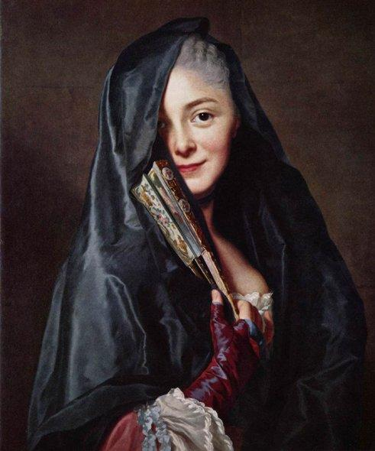
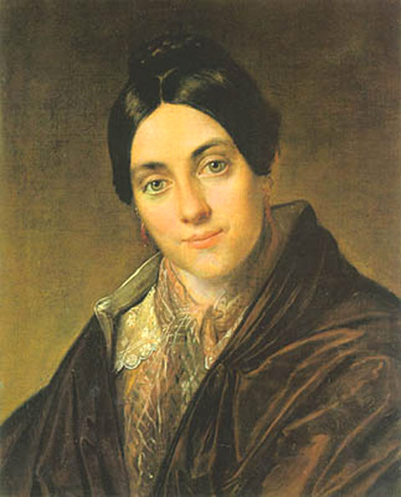

Дама под вуалью Портрет Л.К. Маковской Тропинина
Рослина

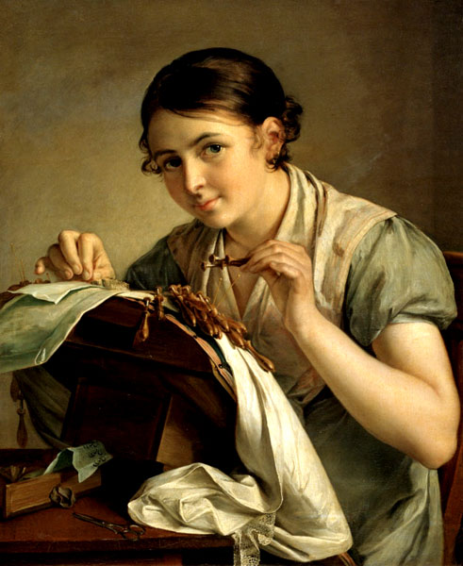
Кружевница Тропинина

Практическая работа
Изображение портрета матери, женского портрета
Послушайте стихотворение Д.Кедрина «СЕРДЦЕ» и ответьте на вопросы:
Девчину пытает казак у плетня:
«Когда ж ты, Оксана, полюбишь меня?
Девчина в ответ, заплетая косу.
«Про то мне ворожка гадала в лесу.
Пророчит она: мне полюбится тот,
Кто матери сердце мне в дар принесет.
В пути у него помутилось в глазах,
Всходя на крылечко, споткнулся казак.
И матери сердце, упав на порог,
Спросило его: «Не ушибся, сынок?»
- Каковы чувства матери
в этом стихотворении?
- Существует ли связь между
внутренними качествами человека
и внешним обликом?
3. В чем отличительные особенности
лица Вашей мамы?
4. Каковы ее внутренние
черты?
Последовательность работы:
- Намечаем горизонтальные и вертикальные линии.
- Находим расположение глаз, носа, рта.
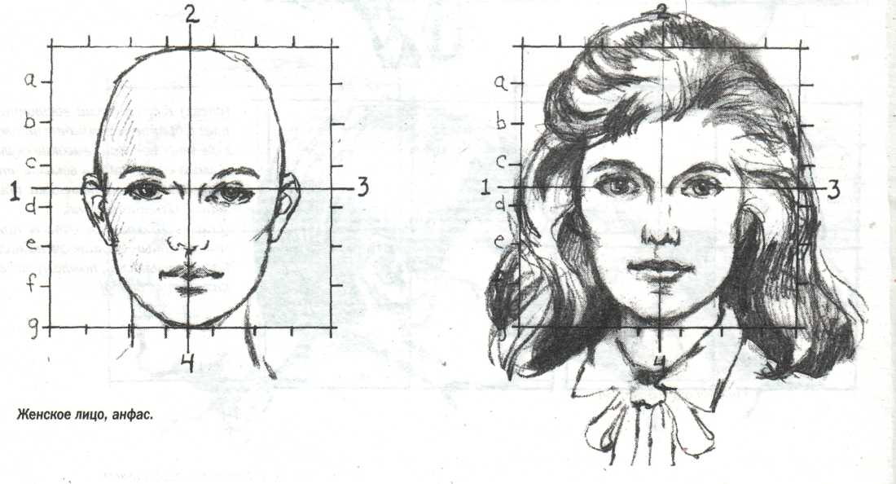

Последовательно прорисовываем линии глаз, век, зрачков, а также брови

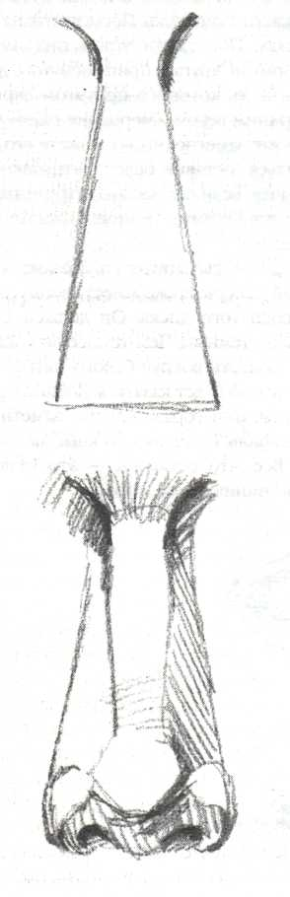
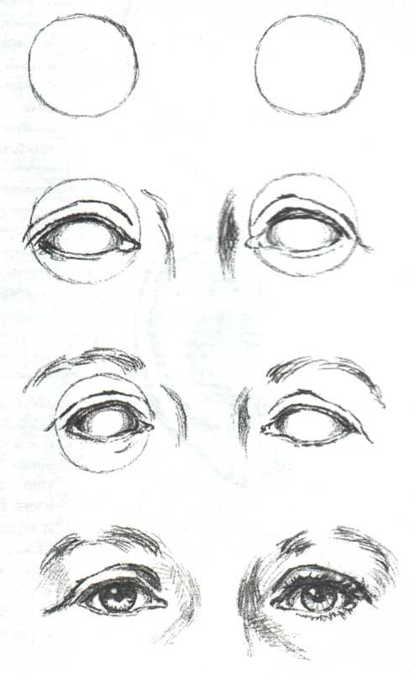
Переходим к изображению носа.

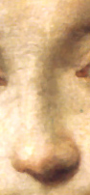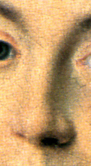

Осталось нарисовать рот и уши.

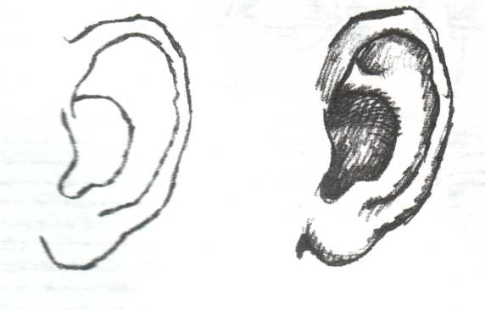
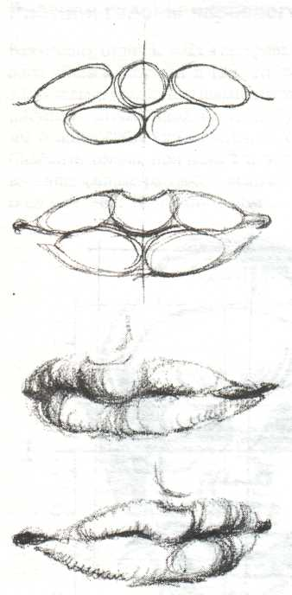

А теперь дело за красками или графическими материалами.
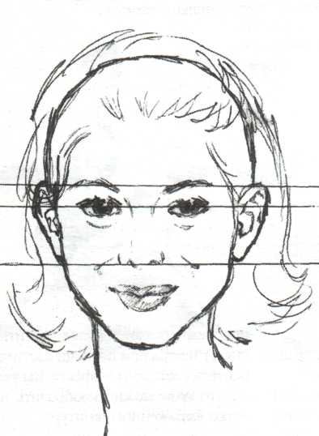

Итоги урока:
- Выставка работ учащихся (работы сделаны не красками, а пастелью) .
- 2. Подведение итогов урока.
В лучших ваших работах вы сумели выразить свое личное отношение к изображенному, передать характеры изображенных женщин.

